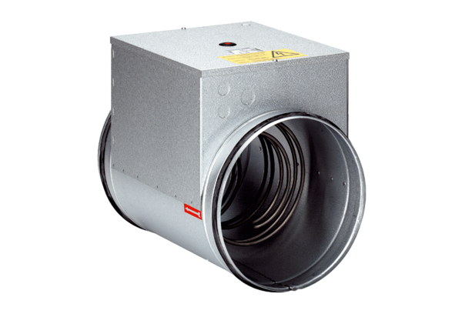Elektromos légfűtő DRH 20-5Csomagolási egység: 1 darabVálaszték: C
Termékszám: 0082.0106Gyártó: MAICO

